Маршрутный лист
Заявка на оценку «2» - 0-8, «3»-9-12, «4»-13-15, «5»-16-18
Ф.И._______________________________дата_____________________
по теме: Северная Америка

Задание I. Определение географического положения материка (за каждый правильно выполненный пункт 1б – всего 4 б)
- Материк занимает _______ место по площади.

- Материк расположен в полушариях: _________________________и____________________________
- С севера пересекает _______________________круг, на юге _______________________________тропик.
- Определение крайних точек материка
Крайние точки | Название
Северная
Южная
Западная
Восточная
Задание II. «Все на месте» работа в группе (правильно найдены и обозначены все объекты 3б)

Задание III. «Открытие северных просторов» (по 1 б, если вы правильно ответили на вопрос)
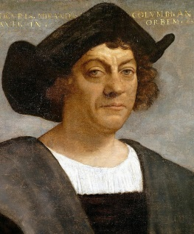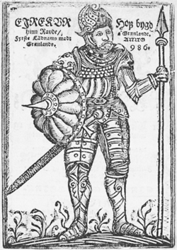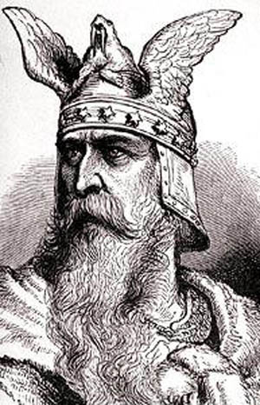
Христофор Колумб Эйрик Рауди Лейф Эйриксон
Пользуясь текстом, ответьте на вопрос - Что объединяет этих людей? Ответ запишите в маршрутный лист.________________________________________________________________________________________________________________________________________________________________________
Первыми европейцами, побывавшими в Америке, были норманны, достигшие ее берегов в 10-11 вв. Эйрик Рауди и его сын Лейф Эриксон плавали вдоль берегов Гренландии, в море Баффина, высаживались на побережье полуострова Лабрадор и острова Ньюфаундленд, однако их путешествия в то время не были известны в Старом Свете.
Америка была окончательно открыта европейцами в 15 веке. Именно тогда в Европе распространились представления а том что земля круглая и о том, что можно достичь Китая и Индии западным путем.
Колумб переплыл Атлантический океан и достиг острова Гуанахани, одного из Багамских островов, затем Колумб открыл острова Куба и Гаити. После открытия новой земли, началось активное освоение новых территорий Европейцами.

Задание IV. «Пройди географический тест» За каждый правильный 1 б – всего 10
Ответ Да / Нет
- Северную Америку пересекает экватор.
- Северную Америку пересекает северный тропик.
- Материк пересекает южный тропик.
- Материк пересекает северный полярный круг.
- Материк пересекает нулевой меридиан.
- Крайняя северная точка материка – м. Марьято.
- Крайняя восточная точка материка – м. Сент-Чарльз.
- Северную Америку омывает Тихий океан.
- Северную Америку омывает Индийский океан.
- Полуостров Флорида расположен на юго-востоке материка.

- Для меня это важно и интересно  - Я узнал  - Мне было трудно  - Моя оценка психологической  Атмосферы  - Для меня было недостаточно | 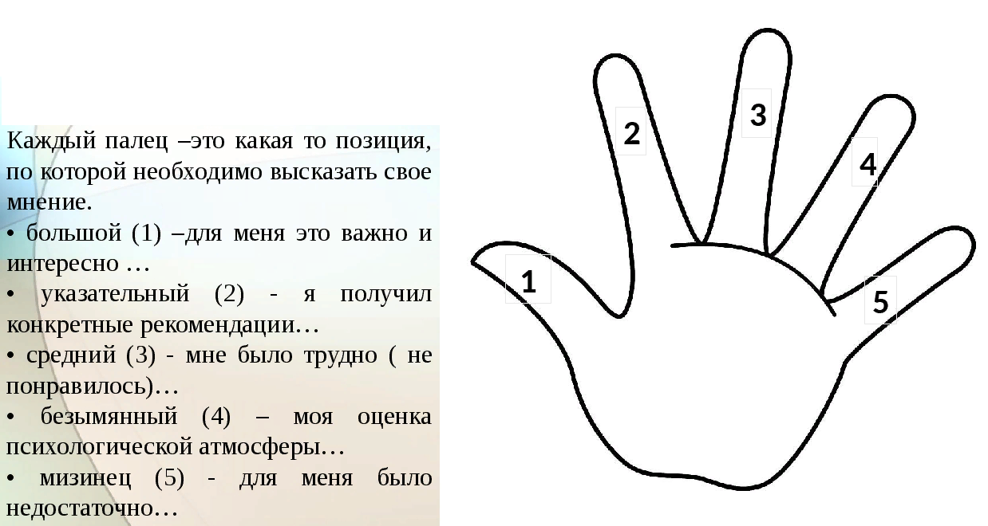

Заявка на оценку «2» - 0-8, «3»-9-12, «4»-13-15, «5»-16-18
Задание 1 | Задание 2 | Задание 3 | Задание 4 | Итог

